Все хотят соревноваться,
Пошутить и посмеяться,
Силу, ловкость показать
И сноровку доказать.

Лето – удивительная и благодатная пора, когда детям можно вдоволь гулять, бегать и прыгать. Именно в этот период они много времени проводят на свежем воздухе. Пребывание дошкольников на свежем воздухе в летний период укрепляет и закаливает детский организм, оказывает
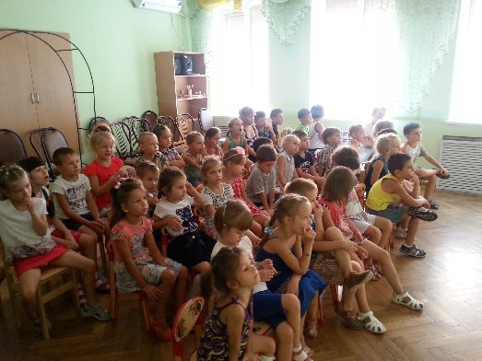
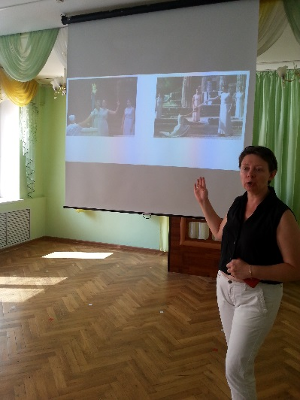
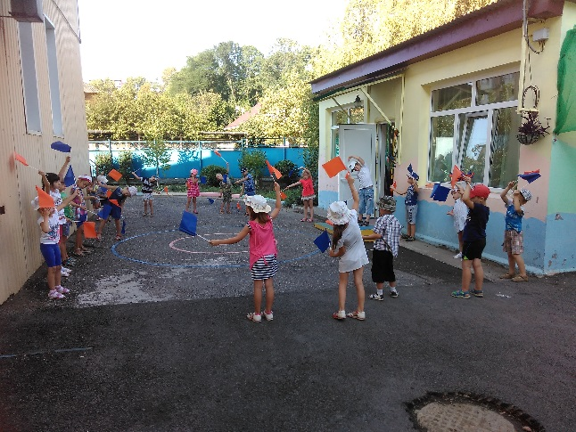
День физкультурника - праздник, отмечаемый в нашей стране с 1939 года. Это праздник всех, кто любит спорт – вне зависимости от профессии и возраста. Конечно, и наш детский сад № 31 «Голубая стрела», г. Туапсе не мог обойти стороной это событие.
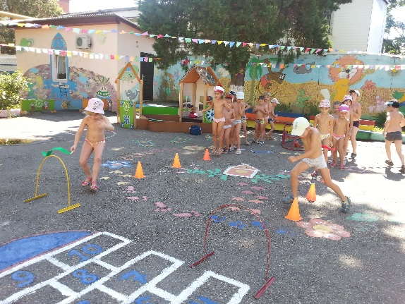
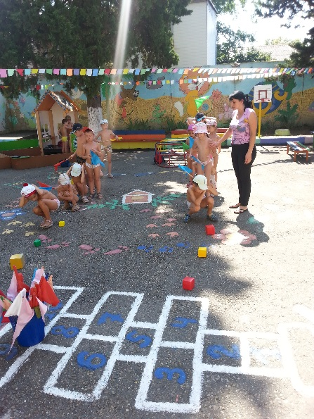
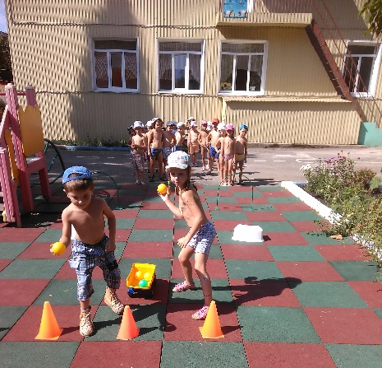
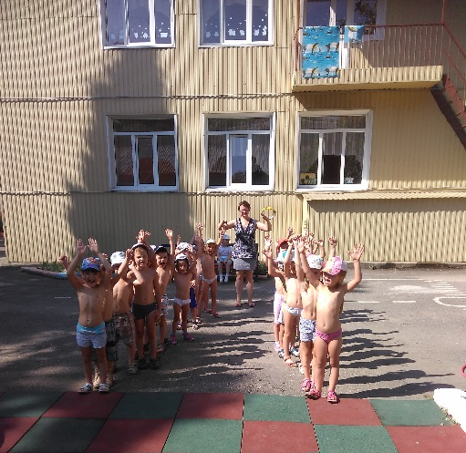
12 августа в нашем учреждении прошел досуг «Крепкое здоровье – крепкая страна!», посвященный Всероссийскому Дню физкультурника. Целью этого мероприятия явилась пропаганда здорового образа жизни и приобщение детей к занятиям физкультурой и спортом. К участию были приглашены дети всех возрастных групп.
Праздник начался с веселой зарядки и дети, под руководством воспитателя Мельник О.П., организованной колонной промаршировали до места, где проводилось это спортивное мероприятие. «Воздух, солнце и вода – наши лучшие друзья!», именно такой лозунг продекламировали ребята и все началось.
Педагоги нашего детского сада согласно планированию ФГОС ДО (Косенко С.А. и Мельник О.П.) провели ряд увлекательных и интересных мероприятий с детьми: веселые старты «Мы здоровыми растем» (средняя группа), «Мой любимый вид спорта»(старше-подготовительная группа); беседы «Плохие привычки», «Летние виды спорта», подвижные игры, викторины, просмотр м\ф «Олимпионики» и презентация о символах олимпиады.
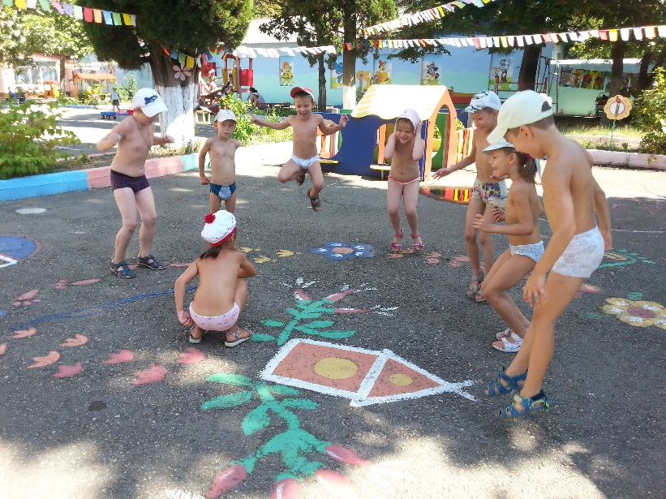
Детский спорт – особый вид творчества. Поэтому наш коллектив в настоящее время продолжает создавать условия для наиболее полного раскрытия и развития наших ребят. Стоит один раз увидеть радость на лице ребенка, удовлетворение воспитателей от полученных результатов, благодарность родителей, чтобы эти праздники стали традицией.

